|  |  |
| --- | --- |
|  | **Министерство науки и высшего образования Российской Федерации**  **Федеральное государственное бюджетное образовательное учреждение**  **высшего образования**  **«Московский государственный технический университет  имени Н. Э. Баумана**  **(национальный исследовательский университет)»**  **(МГТУ им. Н. Э. Баумана)** |

|  |  |
| --- | --- |
| ФАКУЛЬТЕТ | «Информатика, искусственный интеллект и системы управления» (ИУ) |

|  |  |
| --- | --- |
| КАФЕДРА | «Информационная безопасность» (ИУ8) |

Лабораторная работа № 6

ПО КУРСУ

«Алгоритмические языки»

# на тему «Исключения»

|  |  |  |  |  |  |
| --- | --- | --- | --- | --- | --- |
| Студент | ИУ8-24 |  |  |  | Соболева Д.Е. |
|  | (Группа) |  |  |  | (И. О. Фамилия) |
|  |  |  |  |  |  |
| Преподаватель: |  |  |  |  | Барыкин Д. В |
|  |  |  |  |  | (И.О. Фамилия) |

**Цель работы:**

Научиться пользоваться основными механизмами обработки особых (исключительных) ситуаций.

**Текст программы:**

#include <iostream>

#include <stdexcept>

using namespace std;

class Point {

private:

double x, y, z;

public:

Point(double x, double y, double z);

void printCoordinates();

};

class outofrange : public std::out_of_range {

public:

double invalidX, invalidY, invalidZ;

outofrange(const string& msg, double x, double y, double z) : std::out_of_range(msg), invalidX(x), invalidY(y), invalidZ(z) {};

void printInvalidPoint() {

cout << "Invalid Point coordinates: x = " << invalidX << ", y = " << invalidY << ", z = " << invalidZ << endl;

}

};

Point::Point(double x, double y, double z) {

if (x < 0 || x > 1 || y < 0 || y > 1 || z < 0 || z > 1) {

throw outofrange("Coordinates must be in the range [0, 1]", x, y, z);

}

this->x = x;

this->y = y;

this->z = z;

}

void Point::printCoordinates() {

cout << "Point coordinates: x = " << x << ", y = " << y << ", z = " << z << endl;

}

int main() {

try {

Point point1(0.5, 0.7, 0.2);

point1.printCoordinates();

Point point2(1.2, 0.5, 0.8); // This will throw an exception

point2.printCoordinates();

}

catch (outofrange& e) {

cout << "Exception occurred: " << e.what() << endl;

e.printInvalidPoint();

}

return 0;

}

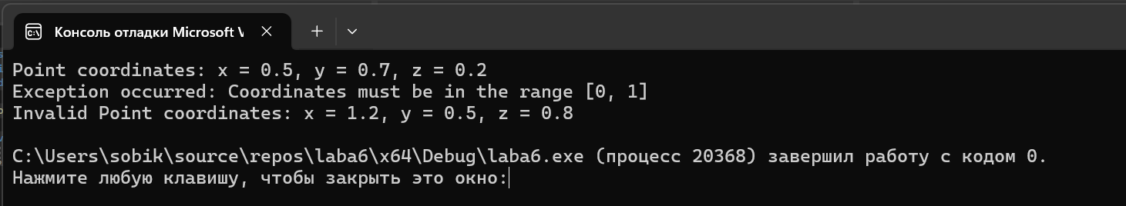

**Вывод:**

Выполнив лабораторную работу №6, я изучила тему «Исключения» и улучшила свои навыки в этой теме.